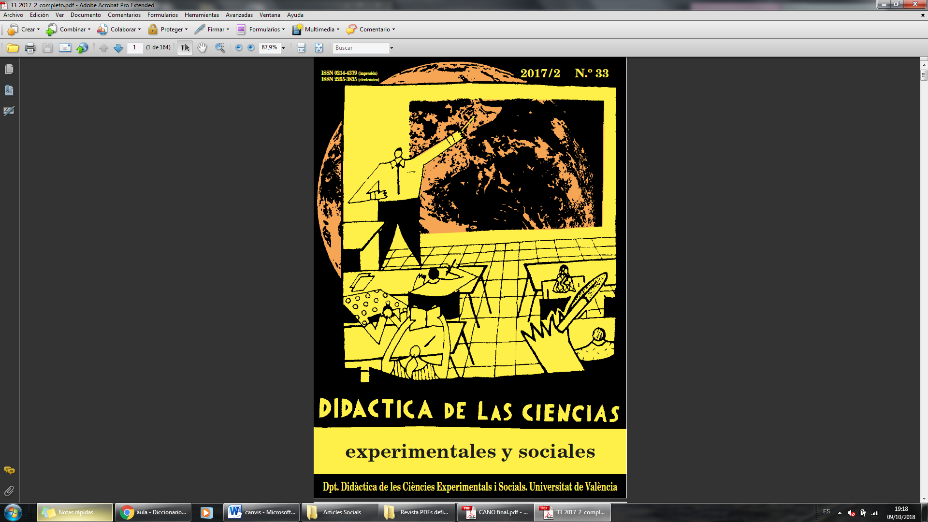 La dimensión epistémica de la competencia científica. Ejes para el diseño de actividades de aula

Epistemic dimension of scientific competences. Axis for designing clasroom activities

DOI: 10.7203/DCES.XX.XXXXX

Jordi Domènech Casal

Departament de Didàctica de la Matemàtica i les Ciències Experimentals, Universitat Autònoma de Barcelona. jdomen44@xtec.cat

ORCID: https://orcid.org/0000-0002-7324-0000

Anna Marbà Tallada

Departament de Didàctica de la Matemàtica i les Ciències Experimentals, Universitat Autònoma de Barcelona. anna.marba@uab.cat

ORCID: https://orcid.org/0000-0002-8780-2422

Resumen: La competencia científica incluye una dimensión epistémica, relativa a los modos que tiene la ciencia de validar conocimiento. El despliegue de esta dimensión en las actividades de aula es complejo, y requiere el desarrollo de destrezas de argumentación y uso de pruebas, conocimiento de la Naturaleza de la Ciencia y aspectos de razonamiento crítico relativos la ciudadanía y la cognición epistémica. A partir de marcos teóricos de distintos autores se proponen y ejemplifican ejes de actuación como apoyo para ayudar al profesorado a transformar el diseño de sus actividades de aula para que promuevan el desarrollo de la dimensión epistémica.

Palabras clave: Competencia científica, cognición epistémica, dimensión epistémica, diseño didáctico, argumentación

Abstract: Scientific competence includes an epistemic dimension related to the way science validate knowledge. The development of this dimension in classroom activities is complex, and requires the development of skills of argumentation, knowledge of the Nature of Science (NOS) and aspects of a critical reasoning related to citizenship and epistemic cognition. Based on theoretical frameworks by different authors, axes of action are proposed and exemplified as support to help teachers transforming the design of their classroom activities for promoting the development of the epistemic dimension.

Keywords: scientific competence, epistemic cognition, epistemic dimension, didactic design, argumentation

Fecha de recepción: xxxxxxxxxxxxx

Fecha de aceptación: xxxxxxxxxxxx

Este trabajo se llevado a cabo en el grupo de investigación ACELEC (2017SGR1399), financiado por el Ministerio de Ciencia, Innovación y Universidades (PGC2018-096581-B-C21) y

1. Introducción

Uno de los retos más reivindicados para la enseñanza competencial de las ciencias es el de capacitar a la ciudadanía para interpelar el mundo desde la Ciencia y la Tecnología. Aikenhead ya en 1994 reivindicaba espacios de participación donde la ciudadanía aspirara cada vez a decidir más, sobre más ámbitos, y de forma más directa (qué vacuna ponerse contra la COVID, que tipo de compañía eléctrica preferimos, etc.). Esta ampliación del espacio político de la ciudadanía ha coincidido un momento de efervescencia de las pseudociencias (defensores del terraplanismos, reiki, etc,). Estudios recientes describen que la aceptación de pseudociencias como la acupuntura y la homeopatía en el público en general es muy alta (INE, 2013; MINECO, 2016) y que están muy extendidas entre profesorado y alumnado (Preece y Baxter, 2000; García-Molina, 2015, Hobson, 2001, Uskola, 2016; Quevedo-Ortiz; González-García y Fernández-Ferrer, 2019). Las recientes campañas de organizaciones anti-vacunas, asociaciones promotoras de la financiación pública para la homeopatía o el movimiento anti-mascarillas en la pandemia Covid-19 son solo algunos ejemplos de la preocupante combinación de una ciudadanía científicamente no competente pero emancipada.

La escuela, con la inclusión de la enseñanza competencial, promueve que el alumnado desarrolle la habilidad necesaria para poder dar respuesta, usando el conocimiento científico, a estas cuestiones. En este sentido, desde la didáctica de las ciencias se han ido construyendo desde hace ya muchos años marcos teóricos en relación a la Naturaleza de las Ciencias, la Argumentación y del pensamiento crítico (que el lector podrá encontrar referenciados en las conclusiones), que últimamente están siendo ampliados en relación al papel de los valores y las emociones. Y el profesorado tiene el reto de incluir estos posicionamientos en el diseño de las actividades de aula. Este artículo pretende proponer pautas y orientaciones para que el profesorado pueda aplicar esos marcos y enriquecer el diseño de sus actividades de aula desde esta perspectiva.

1. Marco Teórico

2.1. Las dimensiones de la Competencia científica

Las distintas definiciones de competencia científica se vinculan a prácticas de indagación, modelización y argumentación (Gráfico 1, Giere, 1990), y pueden caracterizarse en relación al diseño de actividades y la evaluación en tres dimensiones (Kind y Osborne, 2016; OCDE, 2015):

- a) **La dimensión conceptual** refiere a la capacidad de interpretar fenómenos o contextos en relación a modelos científicos e interrelacionar modelos científicos entre sí. Esta dimensión se asocia a los saberes científicos que el alumnado debe construir, que están relacionados con las grandes ideas o modelos de ciencia, y podemos asociarla a la Modelización en el Gráfico 1 (Giere, 1990; Harlen, 2010).

-b) La **dimensión procedimental** denomina las habilidades de razonamiento científico, como identificar pautas, razonamiento inductivo y deductivo, o diseñar experimentos. Esta dimensión se suele asociar al desarrollo de “Inquiry Skills” (Llewellyn, 2005, Bybee, 2006, Windschitl, Thompson y Braaten, 2008), y podemos asociarla a la Indagación en el Gráfico 1.

- c) La **dimensión epistémica** identifica todos los aspectos relacionados con el modo que tiene la ciencia de validar conocimiento mediante la argumentación (parte inferior del Gráfico 1), incluyendo tanto dinámicas sociales como marcos lógicos, y suele asociarse al trabajo con situaciones de Historia de la Ciencia, controversias científicas y dinámicas epistémicas argumentativas (Duschl, 2008; Jiménez-Aleixandre, 2010; Osborne, 2014).

Por ejemplo, ante el anuncio de un terremoto, pueden activarse la dimensión conceptual (asociar ese evento al movimiento de las placas tectónicas o los terremotos para interpretarlo), la dimensión procedimental (analizar en formato gráfico cada cuándo y dónde se han producido para predecir el próximo) y la dimensión epistémica (establecer hasta qué punto es segura la explicación o la predicción con los datos que tenemos y su origen).

**Gráfico 1.** Esquema de la actividad científica basado en (Giere, 1990), adaptado por Garrido Espeja (2016).

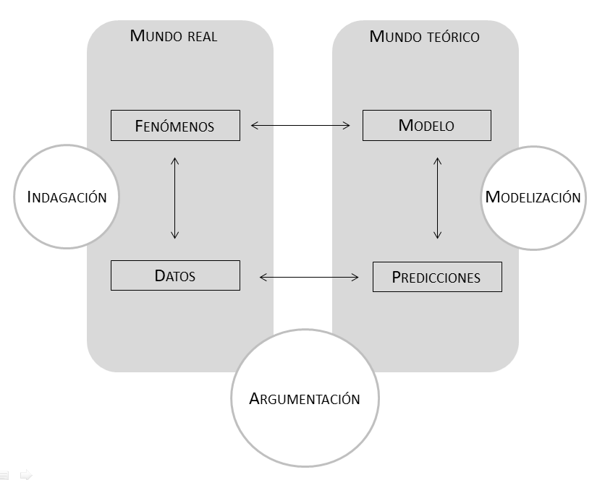

Todas las dimensiones participan en cómo cada uno de nosotros el conocimiento científico a partir de las diversas interacciones que tenemos con esta forma de interpretar el mundo (sobre todo en la escuela, pero también con las noticias de prensa, los comentarios de personas en TV o redes sociales, etc.). Tradicionalmente, en la escuela se han trabajado principalmente la conceptual y la procedimental, y desde hace poco se empieza a poner el foco en la dimensión epistémica. Esta dimensión juega un papel clave en la aceptación de pseudociencias y su despliegue requiere no sólo la inclusión de distintas habilidades y conocimientos (National Research Council, 2012), sino también la vinculación de éstas con el propio sistema de valores y la acción del individuo en el entorno (Berland, Schwarz, Krist, Kenyon, Lo y Reiser, 2016).

El despliegue de estas dimensiones en las actividades y dinámicas de aula requiere interpelar el diseño de las actividades, algo que puede hacerse, por ejemplo, usando preguntas en relación a las distintas dimensiones (Gráfico 2) para identificar posibilidades de modificación del diseño de las actividades.

**Gráfico 2.** Dimensiones de la competencia científica e instancias que pueden ayudar a enriquecer el diseño didáctico de actividades para desarrollarlas (Domènech-Casal, 2019a).

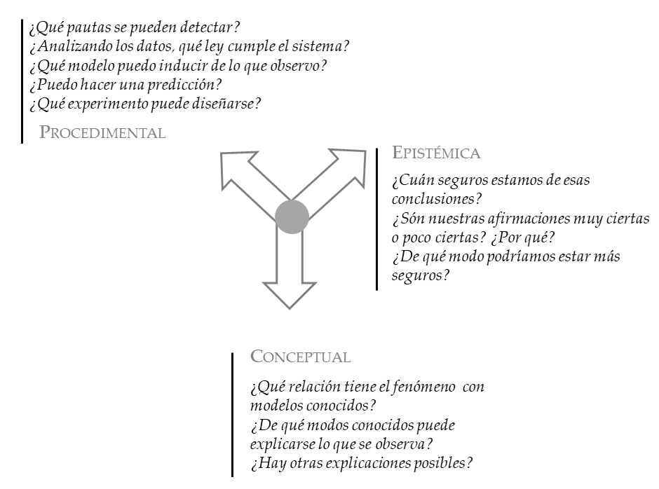

* 1. Desplegar la dimensión epistémica en el diseño de las actividades de aula

Varios autores han propuesto que el despliegue de la dimensión epistémica implica el desarrollo de prácticas científicas en el aula que emulen los procesos de construcción del conocimiento científico, como la modelización, la argumentación, y la comunicación científica (Osborne, 2011, Giere, 2001). Esto no se reduce a “ir al laboratorio”, sino a la construcción de escenarios que promuevan la apropiación de los criterios epistémicos y de construcción social de la ciencia (Duschl y Grandy, 2012, García-Carmona, 2021), el pensamiento crítico (Oliveras, Márquez Bargalló y Sanmartí 2013) y la formulación de juicios reflexivos y explícitos sobre los posicionamientos epistémicos (Chinn, Buckland y Samarapungavan, 2011). Esto implica, por ejemplo, trabajar cómo se resolvieron controversias científicas históricas (la aceptación de los trabajos de Pasteur o Copérnico, o la negación de las evidencias de Semmelweis, etc.) para identificar el tipo de argumento – a veces, no científico- que se usaba para validar nuevos conocimientos. Pero también reflexionar sobre qué tipo de argumentos usamos para construir nuestro propio conocimiento científico (es decir, qué se está poniendo en práctica cuando nos tomamos un medicamento porque nos lo ha recomendado un amigo, o cuando empezamos una dieta que promociona un deportista famoso, etc).

Entre estos enfoques metodológicos destacamos propuestas metodológicas como el trabajo con Controversias Socio-Científicas (Sadler, 2011, Díaz y Jiménez-Liso, 2012, Solbes y Torres, 2012), el análisis crítico (Jiménez-Taracido y Otero, 2019), el estudio de casos de Historia de la Ciencia (García-Carmona, Vázquez y Manassero, 2012,; Izquierdo, 1996), el uso de pruebas y la argumentación (Erduran y Jiménez-Aleixandre, 2008), la relación entre Ciencia, Tecnología y Sociedad, o CTS (Osborne, Collins, Ratcliffe, Millar y Duschl, 2003, Osborne, 2011, Lederman, y Lederman, 2004, Sadler, 2011, Vázquez, Manassero y Ortiz, 2013), las prácticas de aula de Indagación y Modelización (Windschitl, Thompson y Braaten, 2008, Couso, 2014) o trabajos específico sobre la Naturaleza de la Ciencia (McComas, Clough y Almazroa, 1998, García-Carmona, 2012).

De la lectura de estos distintos enfoques, se visibiliza que existe un amplio consenso en la bibliografía en que este despliegue metodológico debe realizarse teniendo en cuenta dos aspectos:

1) La importancia de incorporar los aspectos epistémicos de forma transversal e imbricada con el desarrollo de aspectos conceptuales y procedimentales, más que desarrollar unidades específicas sobre aspectos epistémicos, vacías de conceptos (Ferrés-Gurt, 2017; Jiménez-Liso, López-Gay y Martínez-Chico, 2012).

2) La necesidad de incorporar la metareflexión (Flick y Lederman, 2004, Schwartz y Lederman, 2002) en el desarrollo de aspectos epistémicos de la ciencia, y en particular, de la cognición epistémica (“*Conocer cómo sé*”), que incluye también los valores personales, intereses, emociones, etc.(Chinn, Buckland y Samarapungavan, 2011).

Esto sugiere que lo razonable y práctico, más que construir actividades para trabajar la dimensión epistémica, sería identificar vías para “epistemizar” las prácticas de enseñanza, transformándolas o enriqueciéndolas mediante actuaciones epistémicas y preguntas metareflexivas. A continuación identificamos ejes de actuación para esa “epistemización” y proponemos y ejemplificamos estrategias de diseño útiles para desplegarlos.

* 1. Ejes de actuación para la dimensión epistémica

El despliegue de la dimensión epistémica que proponen los enfoques metodológicos mencionados en el apartado anterior implica siempre una componente evaluadora de lo que se afirma. Esa mirada evaluadora puede dirigirse a sus fundamentos, a cómo se ha validado el conocimiento científico (uso de pruebas, naturaleza de la ciencia), pero también a identificar y ponderar intereses, valores y estructuras de poder tanto desde el ámbito colectivo (comunidad, cultura, etc.) como desde el ámbito de los sesgos personales (cognición epistémica). Este último es un aspecto de especial trascendencia, porque se ha descrito que muchas personas que justifican su posición en controversias científicas o pseudociencias en base a propias experiencias suelen ser impermeables a pruebas científicas (Albe, 2008), por lo que ayudar al alumnado a identificar los aspectos (tradiciones, emociones, valores…) que influyen en esos posicionamientos es también parte fundamental del despliegue de la dimensión epistémica. Hemos considerado útil para el análisis y apoyo en el diseño de actividades de aula estructurar esas miradas en tres ejes de actuación, que presentamos a continuación.

*1.Las destrezas de uso de pruebas y argumentación*

Este eje incluye la capacidad de construir y analizar argumentaciones y usar pruebas (Bravo, Puig y Jiménez-Aleixandre, 2009, Jiménez-Aleixandre, 2010) y analizar críticamente proposiciones (Marbà, Márquez y Sanmartí, 2009) para tomar decisiones sobre la certidumbre de afirmaciones o la oportunidad de determinadas decisiones.

Por ejemplo, ante una afirmación sobre las propiedades de un alimento, la capacidad de saber identificar qué datos son pertinentes para evaluar esa afirmación (contenido nutricional, biodisponibilidad,…) y distinguirlos de opiniones (“a mí me ha funcionado”, “es nuevo”, “opino que sí”) para emitir un juicio contrastado sobre la certidumbre (sobre si el alimento reúne o no esas propiedades) o sobre la conveniencia (si conviene o no adquirirlo).

*2. El conocimiento de la Naturaleza de la Ciencia (“¿Cómo sabe la Ciencia”?).*

Por Naturaleza de la Ciencia (NOS en sus siglas en inglés por Nature of Science) se entiende en didáctica la definición de la ciencia como modo de conocer, o los valores y creencias inherentes al conocimiento científico o su desarrollo (Lederman, 2007; Michel y Neumann, 2016), es decir las características epistémicas que legitiman la ciencia como práctica de conocimiento. Entre muchos de los aspectos en los que se puede focalizar cuando se quiere incorporar la NOS en las clases de ciencia, proponemos hacer hincapié en los aspectos de la ciencia como actividad humana modelizadora. Desde esta perspectiva la ciencia es una actividad humana que construye modelos - productos sociales y culturales- por lo que está sujeta a presiones (por ejemplo, priorizar líneas de investigación determinadas en función del rendimiento económico previsto, o la expectativa de obtención resultados) y sesgos (muchas enfermedades exclusivas de las mujeres no se han identificado como tales, ya que se consideraban como problemas psicológicos -por ejemplo la fibromialgia- o consecuencias irreparables -las pérdidas de orina en las mujeres mayores consecuencias de una nula recuperación del suelo pélvico después de los partos-). La ciencia como actividad humana modelizadora se caracteriza por:

1) Basarse en la elaboración de modelos que “sirven” para hacer predicciones e interpretar los fenómenos (Giere, 2001). Por ejemplo, la teoría cinético-corpuscular es un modelo que nos permite interpretar que esta pasando, en términos de materia y energía, cuando el agua hierve y que pasará cuando se enfríe.

2) Los modelos científicos son provisionales. La provisionalidad se basa en que cuando aparecen nuevos datos (porque la técnica ha evolucionado o porqué ha cambiado la manera de “mirar”) los modelos evolucionan, son cada vez más complejos para capturar mejor la realidad (Adúriz- Bravo, 2012). Un ejemplo muy actual es como ha ido evolucionado el conocimento acerca del COVID-19 a medida que se hacían mas experimentos y se tenían más datos.

3) La ciencia atribuye a sus proposiciones (los modelos y las predicciones que se hacen a partir de ellos) mayor o menor robustez según las pruebas que las sustentan, su capacidad de elaborar predicciones acertadas y el consenso que genera su interpretación. Es por ello que se establecen sistemas de validación de los nuevos modelos y teorías basadas en el consenso entre los diversos grupos de investigación – publicaciones en revistas *peer review*, presentaciones en congresos, etc.- no exentos de polémicas.

Por ejemplo, la comprensión de que los cambios en las conclusiones sobre la gravedad del Covid19 como pandemia son una dinámica propia de la Ciencia: ante la aparición de nuevas pruebas, cambian las interpretaciones.

1. *La cognición epistémica (“¿Cómo sé yo?”).*

Refiere al sistema de creencias propio sobre la naturaleza del conocimiento y los procesos del conocimiento (Hofer y Pintrich, 1997). Este eje implica la capacidad de identificar las propias creencias, hábitos y valores (Barzilai y Chinn, 2018), intereses y grupos de presión y su influencia no solo sobre los datos, sino también (y muy especialmente) sobre la naturaleza del conocimiento y autoconocimiento de los procesos que usamos para posicionarnos o tomar decisiones (Hofer y Pintrich, 1997). Esta componente incluye destrezas comunicativas y organizativas necesarias para la conexión del conocimiento con las situaciones contextualizadas, -como educación mediática y política- y la capacidad de hacer lectura crítica (por ejemplo, de la publicidad y los media), identificar sesgos propios y ajenos y desarrollar pensamientos metareflexivos.

Por ejemplo, la capacidad de identificar que una empresa de construcción de automóviles es un actor con intereses, y por lo tanto sus informaciones sobre cambio climático deben ser analizadas críticamente. O también, en una discusión sobre terapias naturales, identificar que el recuerdo de las infusiones que nos recetaba un ser querido está afectando a nuestro juicio sobre la cuestión.

Así pues, teniendo presente el marco presentado anteriormente, proponemos para cada eje distintas estrategias de diseño de las actividades de aula que pueden usarse para el análisis de actividades, o como vías de “epistemización” de actividades didácticas (Tabla 1). El listado de estrategias no tiene pretensión de exhaustividad, sino que pretende facilitar la identificación de vías de transformación, de “epistemización” de actividades.

**Tabla 1.** Estrategias para interpelar el diseño de actividades.

|  |  |
| --- | --- |
|  | **Estrategias de diseño y “epistemización**” (*hacer actividades en las que…*) |
| Destrezas de uso de pruebas y Argumentación | * Incorporar en la actividad datos de distintos tipos y orígenes para su uso como pruebas, de modo que puedan entrar en concurso o conflicto. *(“¿Todos los datos indican lo mismo? ¿Hay algún dato incongruente?”).* * Incluir demandas de priorizar pruebas según su especificidad, suficiencia y fiabilidad o valorar argumentos según su coherencia/pertinencia. *(“¿Cuál de esas pruebas es más específica? ¿Es coherente este argumento con el anterior? ¿Es suficiente esa prueba para afirmar que…?*”). * Proponer apoyos lingüísticos para argumentar (Conectores gramaticales, rutinas de pensamiento, ejemplos de argumentos, tablas de análisis de argumentos…). * Identificar y categorizar tipos de aportaciones a una argumentación (*Aportar un dato, explicitar una refutación,..*.). * Incorporar etapas de reflexión metacognitiva en los procesos anteriores (*“¿En base a qué afirmamos que…? ¿Qué sabemos ahora sobre lo que hace que un argumento sea convincente?”)* |
| Conocimiento de la Naturaleza de la Ciencia | * Incorporar tareas en las que haya que construir o formular modelos explicativos (interpretaciones) a partir de datos (*“Qué está ocurriendo en este escenario de datos? ¿Por qué ocurre?”)* * Secuenciar la incorporación de datos de forma paulatina, provocando cambios en las interpretaciones y discutir de forma explícita con el alumnado el proceso que ha tenido lugar (*“¿Qué pensáis ahora? ¿Continúa significando lo mismo? ¿Qué ha ocurrido? ¿Era cierto antes y no lo es ahora?”).* * Incluir eventos de evaluación del grado de ajuste de un modelo a los datos o de detección de sus limitaciones *(“¿Hasta qué punto esto explica lo que ocurre? ¿En qué casos funciona la explicación y en qué casos no?”*). * Interpelar al alumnado por el grado y fuentes de certidumbre de alguna proposición? (“¿*Cuán seguros estamos de…*? *¿Por qué estamos tan seguros? ¿Cómo podríamos estarlo más?”*). * Crear situaciones de interpretación de datos en las que se promueve un “vacío” (el docente no da la solución “correcta” al final). * Incluir dinámicas comunicativas y géneros textuales propios de las ciencias (seminario, congreso, artículo…) y reproducir sus roles (consejos editoriales de revistas, grupos de investigación y financiación…). * Emular o reproducir controversias científicas de la Historia de la Ciencia que incluyan presiones o paradigmas sociales (discriminación de género o racial, presiones por intereses económicos…) * Incorporar e identificar etapas de reflexión metacognitiva explícita sobre los procesos anteriores. *(“¿Qué tiene de particular y científico esa discusión que hemos llevado a cabo? ¿Qué características del proceso que seguimos ayudan a estar más seguros? ¿Cuáles son los puntos débiles? ”).* |
| Cognición epistémica | * Proponer posicionamientos ante problemáticas y asociar a cada posicionamiento /actor unos sesgos *(“¿Por qué apoya este personaje la decisión de…?*”). * Identificar de forma explícita distintos tipos de sesgos a situaciones concretas *(“¿Qué sesgos pueden afectar en este contexto?”*) * Vincular valores y creencias a la toma de decisiones, haciéndolos explícitos (“*¿Qué creencias o valores participan en este contexto?”).* * Identificar intereses, grupos de poder y roles en la resolución de controversias (*“¿Qué intereses u obstáculos existen en la toma de esta decisión?”).* * Asociar distintos sesgos cognitivos con vulnerabilidades (*“Confía mucho en la autoridad, y eso le hace vulnerable en situaciones en que…”).* * Elaborar listados de ventajas/inconvenientes y justificar su origen valórico. *(“Para mí eso es una ventaja porque para mí lo importante es…”).* * Promover la distinción entre lo que es cierto y lo que es conveniente (*“¿Estamos afirmando esto porque es muy cierto o porque nos conviene/no parece más ético?”*). * ¿Se incorpora una reflexión metacognitiva sobre las estrategias usadas para conocer los sesgos y el propio proceso de conocimiento y toma de decisiones (*“¿Qué acciones me ayudan a conocer mis sesgos? “ “¿Qué estrategias puedo usar cuando no estoy segura de si estoy valorando adecuadamente…?”).* |

Fuente: Elaboración propia

1. Ejemplos de aplicación de las estrategias de diseño

Para ejemplificar lo discutido hasta ahora, hemos seleccionado de la bibliografía varias actividades cuyo diseño incorpora estrategias de uno o más ejes, y las describimos a continuación con el objetivo de ejemplificar de qué modo el uso de ese tipo de estrategias permite transformar actividades. Las enumeramos en la Tabla 2 y las describimos a continuación.

.

**Tabla 2.** Actividades ejemplificadoras de los usos de estrategias de distintos ejes

|  |  |  |  |
| --- | --- | --- | --- |
| Actividades | Argumentación | Naturaleza de la Ciencia | Cognición Epistémica |
| 1. Fuerzas y flotación | x |  | x |
| 2. Estructura del átomo | x | x |  |
| 3. Yacimientos y evolución | x | x | x |
| 4. Microorganismos e infección | x | x |  |
| 5. Vacunas |  | x | x |

* 1. Validando interpretaciones sobre flotación

Muchas veces la física se presenta como una abstracción con la que es difícil que el alumno puede interpretar fenómenos cotidianos, cosa que es paradójica, ya que la física justamente se dedica a interpretar fenómenos físicos. Un ejemplo es el trabajo con la dinámica, que suele incorporar el cálculo de fuerzas resultantes de situaciones muy complejas, pero en cambio no puede predecir si el valor que marcará la báscula será superior si nos subimos a ella y la apretamos con un bastón.

La conexión de los modelos científicos con la toma de decisiones puede conseguirse usando algunas de las estrategias propuestas para los ejes de Argumentación y Cognición Epistémica*:*

*¿Se analizan pruebas de distintos tipos para interpretarlas? ¿Se usan pruebas para determinar qué modelo/decisión es más coherente/pertinente? ¿Se identifican intereses o roles? ¿Se realizan contrastes de ventajas/inconvenientes o riesgos?*

En la actividad “*Continúa la polémica por los bañadores Speedo*” (Oliveras y Sanmartí, 2008), se propone una aplicación del modelo científico trabajado en clase (fuerzas y flotación) para, desarrollar un ejercicio de lectura crítica de una noticia de prensa. Las autoras empiezan promoviendo que el alumnado reflexione sobre el título y escriba su opinión y valore los intereses del autor del texto- También les pide una validación de los datos aportados pidiendo que hagan una búsqueda en Internet. Posteriormente les pide una interpretación de los datos y que elaboren una argumentación para justificar si estos bañadores deben ser aprobados o no, usando el modelo de fuerzas y flotación.

* 1. La estructura del átomo

Al trabajar la estructura y propiedades de la materia, una propuesta suele ser explicar los distintos modelos de átomo que se han propuesto a lo largo de la Historia de la Ciencia: Dalton, Rutherford, Böhr… Aunque este enfoque alude explícitamente al proceso histórico, excluye los mecanismos epistémicos de esos cambios de modelo. Si interpelamos el diseño de esta práctica de aula desde los ejes de Naturaleza de la Ciencia y la Argumentación, podemos plantearnos:

*¿Se interpretan datos para construir modelos explicativos? ¿Se usan pruebas para determinar qué modelo/decisión es más coherente/pertinente? ¿Los datos a interpretar aparecen de manera paulatina, provocando cambios en las interpretaciones? ¿Se promueve un vacío?*

Obviamente, algunos de los datos usados históricamente en la construcción del modelo son excesivamente complejos para su uso en el aula, pero se pueden generar transposiciones didácticas que sitúen al alumnado en situaciones análogas. Una propuesta en este sentido es la actividad “*L’estructura de la materia, de Rutherford a l’Alba*” (Couso, Herreras, y Olivella, 2016). En ella, se propone al alumnado que use canicas para hacerlas impactar contra un objeto oculto debajo de un tablón, para, estudiando sus trayectorias, consensuar su forma (Imagen 1). La actividad promueve el uso de pruebas y la construcción paulatina de modelos explicativos cada vez más sofisticados de la forma del objeto debajo del tablón.

**Imagen 1.** Imagen del artefacto para emular la investigación sobre la estructura del átomo.

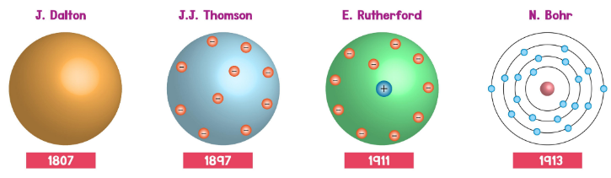

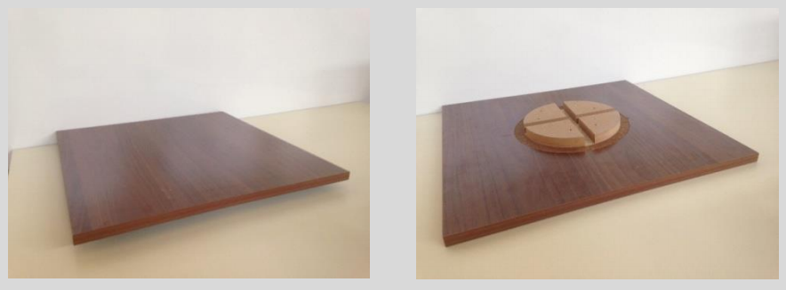

Fuente: Couso, Herreras, y Olivella (2016).

Usar esas preguntas para interpelar el diseño de la actividad permite que el alumnado distinga leyes (qué comportamientos suelen tener las canicas en cada zona) de teorías (cuál es la forma del objeto debajo del tablón). Conversar para ir decidiendo e incorporando nuevas pruebas (nuevos lanzamientos) para, de forma paulatina, evaluar la certidumbre de distintos modelos alternativos.

* 1. Yacimientos y evolución

Los trabajos sobre evolución humana suelen hacerse de modo que el alumnado identifique las características anatómicas y culturales de cada etapa conocida (*Homo erectus, Homo sapiens neanderthalensis,*…) con distintas tensiones y procesos evolutivos (bipedestación, encefalización,…), pero solemos dedicar poco tiempo al origen y características epistémicas de las pruebas, lo que hace algo difícil para el alumnado valorar enunciados habituales de prensa como *“Se ha encontrado el eslabón perdido*” o “*Los Neanderthales interaccionaron con Homo sapiens sapiens*”. Proponernos algunas de las preguntas de la Tabla 2 para los ejes de Argumentación, Naturaleza de la Ciencia y Cognición epistémica puede ser de ayuda para transformar ese diseño:

*¿Se analizan pruebas de distintos tipos para interpretarlas? ¿Se priorizan según su especificidad, suficiencia y fiabilidad? ¿Se incorporan tareas en las que haya que construir o formular modelos explicativos (interpretaciones) a partir de datos? ¿Se promueve que el alumnado identifique los motivos de sus decisiones o preferencias? ¿Se identifican los propios sesgos?*

En la actividad *Armshtadt* de investigación sobre evolución humana (Domènech-Casal, 2016) se muestra al alumnado una imagen de una habitación (Figura 4). En la imagen aparecen distintos objetos, y se propone al alumnado que mediante la observación, discusión y argumentación determine la Edad, el Género, las Aficiones, la Profesión e incluso la altura de la persona que habita la casa, determinando “cuán segura” (en porcentaje) es cada una de esas conclusiones (Imagen 2).

En la discusión emerge de forma muy clara cómo los modelos previos del alumnado (¿Unos zapatos de tacón implican necesariamente que el habitante sea mujer?) acaban promoviendo determinadas conclusiones. Eso se discute como ejemplo de sesgo interpretativo que suele estar presente en la Ciencia (construye a partir de los modelos previos), porque está presente también en la forma de conocer de cada uno/a de nosotros/as.

En una segunda etapa, los alumnos analizan distintos yacimientos construidos ad hoc para la actividad con distintas muestras, de los que deben elucidar la etapa evolutiva, con la ayuda de apoyos lingüísticos (Tabla 3). Esto crea un contexto de actividad que promueve que el alumnado deba plantearse si las pruebas son específicas, fiables y suficientes, y lidiar con la necesidad de otorgar mayor o menor certidumbre a la identificación de distintas etapas evolutivas.

**Imagen 1.** Imágenes de la actividad inicial y la segunda etapa de análisis de yacimientos

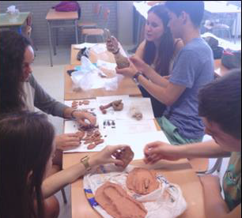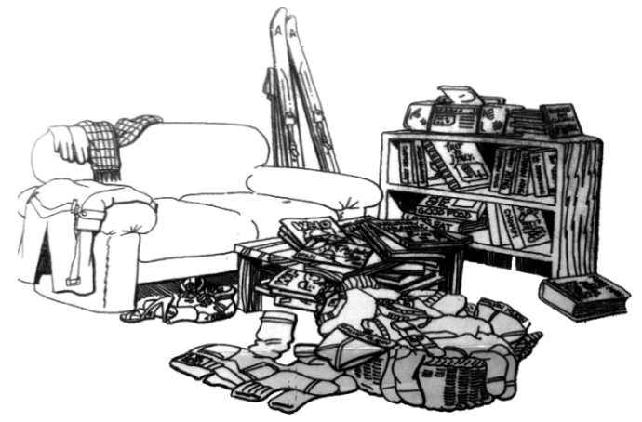

**Tabla 3.** Rutina de pensamiento para desarrollar destrezas en el uso de pruebas

|  |  |  |  |
| --- | --- | --- | --- |
| Usar pruebas | Interpretar pruebas en base a modelos | Determinar la validez de las pruebas | Con una certidumbre de… |
| La prueba [x] Apoya que se trata del estadio evolutivo… | …porque… | Esta prueba es fuerte / débil (específica, fiable, suficiente) porque... | % |
| [1] |  |  |  |
| [2] |  |  |  |
| [3] |  |  |  |
| En consecuencia, teniendo en cuenta el conjunto de pruebas, consideramos que el yacimiento se corresponde con el estadio evolutivo de.................  Con una certidumbre global del ................% | | | |

Fuente: ProyectoC3 (2016).

* 1. Microorganismos e infección

En el trabajo sobre el sistema inmunitario, a menudo se realizan descripciones sobre las barreras pasivas del sistema inmunitario (la piel, las mucosas…) y las vías de infección y métodos de prevención, incluso como metodología de Estudio de Caso, proponiendo al alumnado que analice las causas o consecuencias de distintas situaciones contextualizadas de infectividad en relación a estos factores. Esto permite desarrollar aspectos conceptuales y procedimentales, pero deja de lado aspectos epistémicos.

El diseño de este acercamiento a la temática puede epistemizarse mediante estrategias de Argumentación y Naturaleza de la Ciencia:

*¿Se incorporan datos para su uso como pruebas? ¿Se incorporan tareas en las que haya que construir o formular modelos explicativos (interpretaciones) a partir de datos? Se incluyen géneros textuales propios de las ciencias? ¿Se identifican de forma explícita distintos tipos de sesgos? ¿Se identifican intereses, grupos de poder y roles?*

La propuesta de Acevedo, García Carmona y Aragón (2016) propone ubicar el trabajo de esta temática en un caso de Historia de la Ciencia, en la que se propone al alumnado la lectura del documento histórico que incluye fragmentos del diario de Semmelweiss sobre las fiebres puerperales. Semmelweiss fue un médico que, en 1846, asume el puesto de doctor en una clínica de maternidad y descubrió que la causa de las fiebres que sufrían muchas mujeres después del parto era que los médicos que asistían a las parturientas no se lavaban las manos después de trabajar con cadáveres, diseminando infecciones. El texto y la guía de preguntas a debatir durante la actividad incluye distintos datos científicos para analizar, pero también un análisis de las razones y sesgos (vinculados a estereotipos de género y racistas) que generaron en la comunidad hospitalaria resistencias a aceptar las ideas y razonamientos de Semmelweiss.

* 1. Contextualizando las vacunas

Al tratar temáticas vinculadas a controversias, como la vacunación, una propuesta frecuente es realizar una lectura crítica de distintas fuentes, con el objetivo de diferenciar la conexión de los distintos posicionamientos con los modelos científicos sobre la seguridad y mecanismos de actuación de las vacunas.

Esta actividad puede permitir desplegar distintos ejes epistémicos, en particular los relativos a la Naturaleza de la Ciencia y la Cognición epistémica mediante distintas instancias:

*¿Se Interpela al alumnado por el grado y fuentes de certidumbre de alguna proposición?¿Se identifican los propios sesgos? ¿Se asocian los sesgos a distintas vulnerabilidades? ¿Se identifican intereses o roles? ¿Se realizan contrastes de ventajas/inconvenientes o riesgos?*

Por eso, en la propuesta didáctica “¿Vacunamos?”, (Domènech-Casal, 2019b) el alumnado realiza un análisis de los argumentos de distintos textos, seleccionando aquellos que considera relevantes para posicionarse ante la controversia de si debe hacerse la vacunación obligatoria. El uso de las estrategias propuestas llevó a que, después de clasificar los argumentos que ha seleccionado cada uno como relevantes según el tipo de fundamento que los sustenta (Autoridad, Modelo científico, Hábitos,…), se pide a cada alumno/a que contabilice los argumentos de cada tipo que ha sido capaz de identificar y represente como perfil epistémico (Gráfico 4) a qué tipos de argumentos ha dado más importancia.

La formación de distintos perfiles epistémicos es un punto de partida para discutir las vulnerabilidades de cada perfil (Si doy mucha importancia a los argumentos de autoridad, eso me hace vulnerable si no elijo bien la autoridad), y cómo distintos actores (empresas de venta de productos médicos, gobiernos, creencias institucionalizadas,…) pueden aprovechar esas vulnerabilidades.

**Gráfico 4.** Ejemplo de perfil epistémico analizando las propias tendencias al seleccionar argumentos

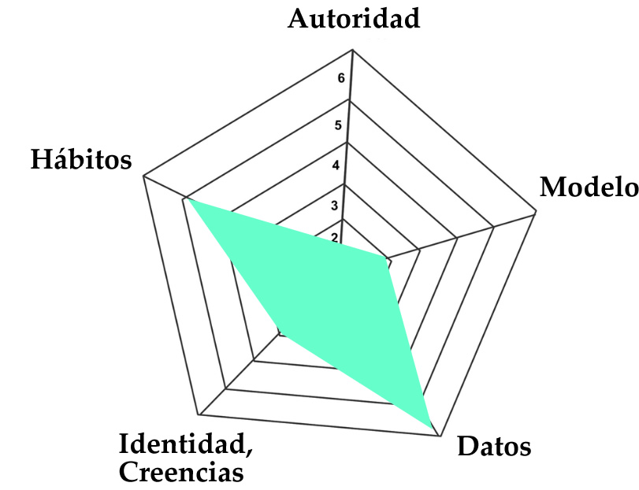

1. DISCUSIÓN Y CONCLUSIONES

Las propuestas que presentamos se orientan a mostrar actividades de aula epistemizadas, es decir, actividades que además de la dimensión conceptual o procedimental incorporan también la dimensión epistémica.

Este tipo de actividades se alejan de las típicas actividades o unidades didácticas sobre el “Método científico”, donde el alumnado aprendía a identificar variables, formular hipótesis, etc. a partir de fenómenos cotidianos *(¿Qué pañal absorbe más líquido?*) de un modo desligado de la construcción de modelos interpretativos, que es poco producente tanto para la dimensión procedimental como para la epistémica. Aprender ciencias es aprender las prácticas científicas por lo que no se puede aprender a pensar científicamente si no se hace “haciendo” ciencia y pensando cómo se está haciendo. Más que concentrar el despliegue de la dimensión epistémica en momentos concretos, el desarrollo de esta dimensión requiere de un currículum epistémico persistente, que explicite y deje de excluir la dimensión epistémica que los propios contenidos y procedimientos de la Ciencia ya contienen. Esto puede conseguirse usando las estrategias que hemos propuesto para hacer pequeñas modificaciones en el diseño de actividades preexistentes. Por otro lado, que el alumnado “sepa” usar la mirada de la Ciencia o diferenciarla de otras miradas puede no ser suficiente (hay que conseguir que “quiera” hacerlo). Esto implica también aspectos identitarios relativos a la relación con la ciencia (Lupión y Girón, 2020) que no deben descuidarse, por su importancia en relación a la cognición epistémica.

A pesar que las actividades que hemos usado para ejemplificar las instancias y ejes son de secundaria, queremos insistir en que la competencia científica, incluyendo todos sus componentes, se debe trabajar desde el inicio de la escolarización. Es decir, del mismo modo que se han desarrollado los contenidos conceptuales en las distintas etapas educativas, es necesario también desglosar los componentes de la dimensión epistémica para que se puedan trabajar en todas las etapas. Igualmente, las propuestas expuestas en este artículo se centran a nivel de actividad didáctica, pero tienen efectos exponenciales cuando se hacen a nivel de centro, e implican también una reflexión profunda sobre el contenido que trabajamos. Esto requiere la incorporación de una cultura epistémica en el profesorado, el alumnado y las familias, por lo que seguramente los primeros intentos no serán del todo exitosos. Es interesante para esa planificación más ambiciosa consultar la propuesta que se hace en el currículo de ciencias de los EEUU donde se puede ver cómo se desarrollan todas las dimensiones en las distintas etapas: https://www.nextgenscience.org/ , y que puede intuirse que requiere un trabajo conjunto como equipo docente a lo largo de los varios cursos.

Igualmente, requiere de una mirada curricular que incluya los aspectos relativos a la dimensión epistémica en la evaluación (Cañal, 2012). En este sentido, existen algunos cuestionarios para evaluar aspectos de la dimensión epistémica (Moreno, Zuñiga, Cofré y Merino, 2018, García-Carmona, Vázquez y Manassero, 2012) y ejemplos como las propuestas de pruebas PISA (Franco-Mariscal, Blanco-López y Enrique España-Ramos, 2017, Vázquez y Manassero-Mas, 2018), si bien algunos autores describen que es complejo evaluar la dimensión epistémica de forma aislada de la dimensión procedimental (Vázquez y Manassero, 2018).

La Figura 2 y los ejes de actuación que se proponen en este artículo pretenden proponer al profesorado una ventana para trasladar a la práctica los marcos de referencia que han sido trabajados desde hace ya muchos años por distintos grupos de investigación. Nos parece que este artículo puede ser útil para el profesorado que desee profundizar con el trabajo de estos grupos en nuestro ámbito más cercano. Así, para profundizar cómo incorporar la Naturaleza de la Ciencia se pueden consultar entre otros los trabajos de García-Carmona, Vázquez y Manassero (2012) o Acevedo (2008). Es también muy interesante la participación de estos, y otros autores, en la incorporación del movimiento Ciencia, Tecnología y Sociedad (CTS) a la enseñanza de las ciencias. Sobre uso de pruebas y argumentación, el lector encontrará los fundamentos didácticos en el trabajo del grupo de investigación RODA de la Universidad de Santiago de Compostela, y especialmente a las publicaciones del equipo liderado por Jiménez-Aleixandre (2010). Sobre las destrezas comunicativas (lectura crítica, conversación socrática…) un buen referente son los trabajos del grupo de investigación LIEC de la Universitat Autònoma de Barcelona, especialmente los trabajos publicados por los equipos de Izquierdo, Sanmartí y Márquez. El trabajo sobre la Cognición epistémica es todavía incipiente, y aún está en desarrollo el marco teórico y sobretodo el diseño y evaluación de la cognición epistémica en prácticas de aula. Aprendiendo con perseverancia y determinación, aprendiendo de los errores y consultando los marcos teóricos disponibles, visualizaremos los cambios lentamente al cabo de los años. Exactamente como ocurre con la Ciencia.

Referencias

Acevedo, J.A. (2008). El estado actual de la naturaleza de la ciencia en la didáctica de las ciencias. *Revista Eureka sobre Enseñanza y Divulgación de la Ciencia,* 5(2), 134-169. [DOI: 10.25267/Rev_Eureka_ensen_divulg_cienc.2008.v5.i2.02](http://dx.doi.org/10.25267/Rev_Eureka_ensen_divulg_cienc.2008.v5.i2.02http:/www.apac-eureka.org/revista)

Acevedo Díaz. J.A., García-Carmona, A. y Aragón, M.M. (2016). Un caso de Historia de la Ciencia para aprender Naturaleza de la Ciencia: Semmelweis y la fiebrepuerperal. *Revista Eureka sobre Enseñanza y Divulgación de las Ciencias* 13 (2), 408-422. [DOI: 10.25267/Rev_Eureka_ensen_divulg_cienc.2016.v13.i2.13](http://dx.doi.org/10.25267/Rev_Eureka_ensen_divulg_cienc.2016.v13.i2.13)

Adúriz-Bravo, A. (2012). Algunas características clave de los modelos científicos relevantes para la educación química. *Educación Química*, 23, 248-256. [DOI: 10.1016/S0187-893X(17)30151-9](https://doi.org/10.1016/S0187-893X(17)30151-9)

Aikenhead, G.S. (1994) The social contract of Science: Implications for Teaching Science. En: Solomon J., Aikenhead G.S.: *STS Education: International Perspectives on Reform*. New York: Teachers College Press.

Albe V. (2008) Students’ positions and considerations of scientific evidence about a controversial socioscientific issue. *Science & Education*, 17, 805-827. [DOI: 10.1007/s11191-007-9086-6](https://doi.org/10.1007/s11191-007-9086-6)

Barzilai, S. y Chinn, C. (2017). On the Goals of Epistemic Education: Promoting Apt Epistemic Performance. *Journal of the Learning Sciences* 27(3), 353-389. [DOI: 10.1080/10508406.2017.1392968](https://doi.org/10.1080/10508406.2017.1392968)

Berland, L. K., Schwarz, C., Krist, C., Kenyon, L., Lo, A. S. y Reiser, B. J. (2016). Epistemologies in practice: Making scientific practices meaningful for students. *Journal of Research in Science Teaching*, 53(7), 1082-1112. [DOI: 10.1002/tea.21257](https://doi.org/10.1002/tea.21257)

Bravo, B., Puig, B. y Jiménez-Aleixandre, P. (2009). Competencias en el uso de pruebas en argumentación. *Educación Química*, 20(2), 137-142. [DOI: 10.1016/S0187-893X(18)30020-X](http://dx.doi.org/10.1016/S0187-893X(18)30020-X)

Bybee, R. W. (2006). Scientific Inquiry and Science Teaching. En: L. B. Flick y N. G. Lederman (eds.). *Scientific Inquiry and Nature of Science. Implications for Teaching, Learning and Teacher Education*. Dordrecht, The Netherlands: Springer, pp. 1-12.

Cañal, P. (2012). ¿Cómo evaluar la competencia científica? *Investigación en la Escuela*, 78, 5-17. <http://hdl.handle.net/11441/59927>

Couso, D. (2014). De la moda de “aprender indagando” a la indagación para modelizar: una reflexión crítica. *XXVI Encuentro de Didáctica de las Ciencias Experimentales*. Huelva (Andalucía).

Couso, D., Herreras, Ll. y Olivella, J. (2016). *Estructura de la matèria. De Rutherford a l’ALBA*. *Seqüència didàctica per a l’estudi de l’estructura atòmica*. Barcelona: Publicacions CRECIM.

Chinn, C., Buckland, L.A. y Samarapungavan, A. (2011). Expanding the Dimensions of Epistemic Cognition: Arguments From Philosophy and Psychology. *Educational Psychologist* 46(3), 141-167. [DOI: 10.1080/00461520.2011.587722](https://doi.org/10.1080/00461520.2011.587722)

Díaz N. y Jiménez-Liso M. R. (2012) Las controversias sociocientíficas: temáticas e importancia para la educación científica. *Revista Eureka sobre Enseñanza y Divulgación de las Ciencias* 9(1), 54-70. [DOI: 10.25267/Rev_Eureka_ensen_divulg_cienc.2012.v9.i1.04](http://dx.doi.org/10.25267/Rev_Eureka_ensen_divulg_cienc.2012.v9.i1.04)

Domènech-Casal, J. (2016). Diseño y caracterización de un Proyecto de Indagación alrededor de la Evolución Humana y la Paleontología. *Investigación en la escuela* (2016) 90, 49-71. [DOI: 10.12795/IE.2017.i90.04](http://dx.doi.org/10.12795/IE.2017.i90.04)

Domènech-Casal, J. (2019). *Aprendizaje Basado en Proyectos, trabajos prácticos y controversias. 28 propuestas y reflexiones para enseñar ciencias*. Octaedro: Barcelona.

Domènech-Casal, J. (2019b). Escalas de certidumbre y balanzas de argumentos. Una experiencia de construcción de marcos epistemológicos para el trabajo con Pseudociencias en secundaria. *Ápice Revista de Educación Científica* 3(2):37-53. [DOI: 10.17979/arec.2019.3.2.4930](https://doi.org/10.17979/arec.2019.3.2.4930)

Duschl, R. (2008). Science Education in Three-Part Harmony: Balancing Conceptual, Epistemic, and Social Learning Goals. *Review of Research in Education*, 32(1):268-91. [DOI: 10.3102/0091732X07309371](https://doi.org/10.3102/0091732X07309371)

Duschl, R. y Grandy, R. (2012). Two views about explicitly teaching nature of Science. *Science and Education*, 22(9), 2109–2139. [DOI: 10.1007/s11191-012-9539-4](https://doi.org/10.1007/s11191-012-9539-4)

Erduran, S. y Jiménez-Aleixandre, M. P. (2008). *Argumentation in Science Education. Perspectives from Classroom-Based Research.* Dordrecht: Springer.

Flick, L. y Lederman, N. G. (eds.) (2004). *Scientific inquiry and nature of science: implications for teaching, learning, and teacher education*. Dordrecht, The Netherlands: Kluwer Academic Publishers.

Ferrés-Gurt, C. (2017). *La competència d’indagació i la seva avaluació en els estudiants de Batxillerat.* Tesi Doctoral. Disponible a: https://www.tdx.cat/handle/10803/458679.

Franco-Mariscal, A.J., Blanco-López, A. y España-Ramos, E. (2017). Diseño de actividades para el desarrollo de competencias científicas. Utilización del marco de PISA en un contexto relacionado con la salud. *Revista Eureka sobre Enseñanza y Divulgación de las Ciencias* 14 (1), 38-53. [DOI: 10.25267/Rev_Eureka_ensen_divulg_cienc.2017.v14.i1.04](DOI:%2010.25267/Rev_Eureka_ensen_divulg_cienc.2017.v14.i1.04)

García-Carmona, A. (2012) Cómo enseñar Naturaleza de la Ciencia (NDC) a través de experiencias escolares de investigación científica. *Alambique Didáctica de las Ciencias Experimentales* 72, 55-63.

García-Carmona, A., Vázquez, A., Manassero, M.A. (2012) Comprensión de los estudiantes sobre naturaleza de la ciencia: análisis del estado actual de la cuestión y perspectivas. *Enseñanza de las ciencias* 30(1), 23–34. [DOI: 10.5565/rev/ec/v30n1.442](DOI:%2010.5565/rev/ec/v30n1.442)

García-Carmona, A. (2021). Prácticas no-epistémicas: ampliando la mirada en el enfoque didáctico basado en prácticas científicas. *Revista Eureka sobre Enseñanza y Divulgación de las Ciencias* 18(1), 1108. [DOI: 10.25267/Rev_Eureka_ensen_divulg_cienc.2021.v18.i1.1108](DOI:%2010.25267/Rev_Eureka_ensen_divulg_cienc.2021.v18.i1.1108)

García-Molina, R. (2015). Pseudociencia en el mundo contemporáneo. *Alambique, Didáctica de las Ciencias Experimentales* 81, 25-33.

Giere, R. N. (1990). *Explaining science: a cognitive approach*. Chicago: The University of Chicago Press.

Giere, R.N. (2001). A new framework for teaching scientific reasoning. *Argumentation* 15(1), 21-33. [DOI: 10.1023/A:1007880010975](DOI:%2010.1023/A:1007880010975)

Harlen, W. (Ed.). (2010). *Principles and big ideas of science education.* Association for Science Education.

Hobson, A (2001).Teaching Relevant Science for Scientific Literacy: Adding a Cultural Context to the Sciences. *Journal of College Science Teaching* 30(4), 238-243.

Hofer, B.K. y Pintrich, P.R. (1997). The Development of Epistemological Theories: Beliefs About Knowledge and Knowing and Their Relation to Learning. *Review of Educational Research* 67(1), 88-140. [DOI: 10.3102/00346543067001088](DOI:%2010.3102/00346543067001088)

INE (Instituto Nacional de Estadística) (2013) *Encuesta Nacional de Salud* 2011-2012. www.ine.es

Izquierdo-Aymerich, M. (1996). Relación entre la historia y la filosofía de la ciencia y la enseñanza de las ciencias. *Alambique Didáctica de las Ciencias Experimentales*, 8, 7-21.

Jiménez-Aleixandre, M. P. (2010) 10 ideas clave. *Competencias en argumentación y uso de pruebas.* Barcelona: Graó.

Jiménez-Liso, R., López-Gay, R., Martínez-Chico, M. (2012) Cómo trabajar en el aula los criterios para aceptar o rechazar modelos científicos. *Alambique Didáctica de las Ciencias Experimentales* 72, 47-54.

Jiménez-Taracido, L., Otero, J. (2019). La educación científica frente al pensamiento anticrítico en la vida diaria. *Enseñanza de las ciencias*, 37(1), 117-135. [DOI: 10.5565/rev/ensciencias.2608](http://dx.doi.org/10.5565/rev/ensciencias.2608)

Kind, P. y Osborne, J. (2016). Styles of scientific reasoning: a cultural rationales for science education? *Science education*, 101, 8-31. [DOI: 10.1002/sce.21251](https://doi.org/10.1002/sce.21251)

Lederman, N.G. (2007). Nature of science: past, present, and future. En: Abell, S. K. y Lederman, N. G. (Eds.), *Handbook of research on science education*. Mahwah, NJ: Lawrence Erlbaum Associates.

Lederman, N.G. y Lederman, J.S. (2004) Revising instruction to teach nature of science. *The Science Teacher* 7(9), 36-39.

Lupión, T. y Girón, J.R. (2020). Percepciones del alumnado de Educación Secundaria (15-17 años) hacia la función social de la ciencia. *Didáctica de las Ciencias Experimentales y Sociales*, 39, 81-98. [DOI: 10.7203/dces.39.17766](https://doi.org/10.7203/dces.39.17766)

Llewellyn, D. (2005). *Teaching High School Science through Inquiry: A case study approach*. Corwin Press & NSTA press.

Marbà A., Márquez C. y Sanmartí, N. (2009). ¿Qué implica leer en clase de ciencias? *Alambique, Didáctica de las Ciencias Experimentales*, 59, 102-111.

McComas, W. F., Clough, M. P. y Almazroa, H. (1998). The Role and Character of the Nature of Science in Science Education. En W. F. McComas (Ed.), *The Nature Of Science In Science Education. Rationales and Strategies.* Dordrecht, The Netherlands: Kluwer Academic Publishers.

Michel, H. y Neumann, I. (2016) Nature of Science and Science Content Learning. *Sci & Educ* 25, 951–975. [DOI: 10.1007/s11191-016-9860-4](https://doi.org/10.1007/s11191-016-9860-4)

MINECO (Ministerio de Economía, Industria y Competitividad) (2016). *VIII Encuesta de Percepción Social de la Ciencia*. [ https://t.co/KrH1UmNwLZ ] [Consultado en 12/12/20]

Moreno, L., Zuñiga, K., Cofré, H., Merino, C. (2018). Efecto (¿o no?) de la inclusión de naturaleza de la ciencia en una secuencia para el aprendizaje y la aceptación de la teoría de la evolución. *Revista Eureka sobre Enseñanza y Divulgación de las Ciencias* 15 (3), 3105. [DOI: 10.25267/Rev_Eureka_ensen_divulg_cienc.2018.v15.i3.3105](https://doi.org/10.25267/Rev_Eureka_ensen_divulg_cienc.2018.v15.i3.3105)

National Research Council (NRC) (2012). *A framework for K12 Science Education: practices, crosscutting concepts and core ideas.* Washington DC: National Academy Press.

OCDE (2013). *PISA 2015 draft science framework*. http://www.oecd.org/

Oliveras, B., Márquez, C., y Sanmartí, N. (2013). The Use of Newspaper Artícules as a Tool toDevelop Critical Thinking in Science Clases. I*nternational Journal of Science Education*, 35(6), 885–905. [DOI: 10. 1080/09500693.2011.586736](https://doi.org/10.%201080/09500693.2011.586736)

Oliveras, B. y Sanmartí, N. (2008). “*Continúa la polémica por los bañadores de Speedo*”. Leer.es.

[https://leer.es/documents/235507/242734/eso4_cn_fq_banadoresspeedo_estudiantes_begonaoliveras_neussanmarti.pdf/7735c8a1-004f-42ca-95cb-464ff18134a8]

Osborne, J. (2011). Science teaching methods: a rationale for practices. *School Science Review*, 93(343) 93-103.

Osborne, J., Collins, S., Ratcliffe, M., Millar, R. y Duschl, R. (2003). What “Ideas-about-Science” Should Be Taught in School Science? A Delphi Study of the Expert Community. *Journal of Research in Science Teaching*, 40(7), 692-720. [DOI: 10.1002/tea.10105](https://doi.org/10.1002/tea.10105)

Osborne, J. (2014). Teaching Scientific Practices: Meeting the Challenge of Change. *Journal of Science Teacher Education*, 25(2), 177-196. [DOI: 10.1007/s10972-014-9384-1](https://doi.org/10.1007/s10972-014-9384-1)

Preece P. F. W. y Baxter J. H. (2000) Scepticism and gullibility: The superstitious and pseudoscientific beliefs of secondary school students. *International Journal of Science Education*, 22, 1147-1156. [DOI: 10.1080/09500690050166724](https://doi.org/10.1080/09500690050166724)

Quevedo-Ortiz, G., González-García, F., Fernández-Ferrer, G. (2019). Un estudio sobre pensamiento pseudocientífico en estudiantes de educación secundaria. *Revista de didáctica ciencias experimentales y sociales*, 37, 147-164. [DOI: 10.7203/dces.37.15339](https://doi.org/10.7203/dces.37.15339)

Sadler, T. D. (2011). Situating Socio-scientific Issues in Classrooms as a Means of Achieving Goals of Science Education. En: Sadler, T. D. (Ed.) *Socio-scientific Issues in the Classroom: Teaching, learning and research* (pp. 1-9). Netherlands: Springer.

Solbes, J. y Torres, L. (2012). Análisis de las competencias de pensamiento crítico desde el aborde de las cuestiones sociocientíficas: un estudio en el ámbito universitario. *Revista de didáctica de las ciencias experimentales y sociales*, 26, 247-269. [DOI: 10.7203/dces.26.1928](https://doi.org/10.7203/dces.26.1928)

Schwartz, R.S. y Lederman, N.G. (2002). «It’s the nature of the beast»: the influence of knowledge and intentions on learning and teaching nature of science. *Journal of Research in Science Teaching*, 39, 205236. [DOI: 10.1002/tea.10021](https://doi.org/10.1002/tea.10021)

Uskola, A. (2016) ¿Los productos homeopáticos pueden ser considerados medicamentos? Creencias de maestras/os en formación. *Revista Eureka sobre Enseñanza y Divulgación de las Ciencias* 13 (3), 574-587. [DOI: 10.25267/Rev_Eureka_ensen_divulg_cienc.2016.v13.i3.05](DOI:%2010.25267/Rev_Eureka_ensen_divulg_cienc.2016.v13.i3.05)

Vázquez, A., Manassero, M.A. (2018). El conocimiento epistémico en la evaluación de la competencia científica en PISA. *Revista de Educación*, 380, 103-128. [DOI: 10.4438/1988-592X-RE-2017-380-374](DOI:%2010.4438/1988-592X-RE-2017-380-374)

Vázquez, A., Manassero, A.A., Ortiz, A. (2013). Análisis de materiales para la enseñanza de la naturaleza del conocimiento científico y tecnológico. *Revista Electrónica de Enseñanza de las Ciencias 12*, 243-268

Windschitl, M., Thompson, J. y Braaten, M. (2008). Beyond the scientific method: Model based inquiry as a new paradigm of preference for school science investigations. *Science Education*, 92, 941-962. [DOI: 10.1002/sce.20259](https://doi.org/10.1002/sce.20259)

Cómo citar este artículo